

|  |  |  |  |  |
| --- | --- | --- | --- | --- |
| ***Estudante:*** | | | | |
| ***Turma: 6°*** | ***Turno:*** | ***Data de Aplicação:*** | | ***2º Bimestre*** |
| ***Prof(a). LUISA BARALDI*** | | | ***Nota Final:*** | |
| ***INÍCIO: TÉRMINO:*** | | | | |
| ***PROVA DE CIÊNCIAS*** | | | | |
| ***INSTRUÇÕES GERAIS***  1. Confira atentamente a construção da prova. Qualquer falha de impressão ou falta de folhas deve ser comunicada ao professor no prazo máximo de **15 (quinze) minutos.**  2. Inicie a prova identificando todas as páginas com seu **nome e turma.**  3. Resolva as questões nos locais correspondentes usando caneta com tinta azul ou preta. Responda a lápis somente quando determinado.  4. Utilize somente o material autorizado. É proibido o uso de qualquer tipo de corretivo; de aparelho celular.  5. Esta prova é individual. Ao término do tempo, levante o braço e aguarde o fiscal recolher a prova.  6. A posse e/ou uso de meios ilícitos para a execução da prova é(são) considerado(s) falta disciplinar grave, acarretando a atribuição de **grau ZERO.**  7. As questões indicadas com **\***são questões de desafio e correspondem a um ponto adicional.  8. Esta prova vale de **0 a 10 (dez)**  **9. Em provas de exatas é obrigatório apresentação do cálculo, para validação da questão. Caso não conste será anulada.** | | | | |

**01.** Observe a imagem a seguir e responda.

a) Qual é o nome dessa célula? _____________________________ **(0,05)**

b) Qual é a sua função? **(0,20)**

________________________________________________________________________________________________________________________

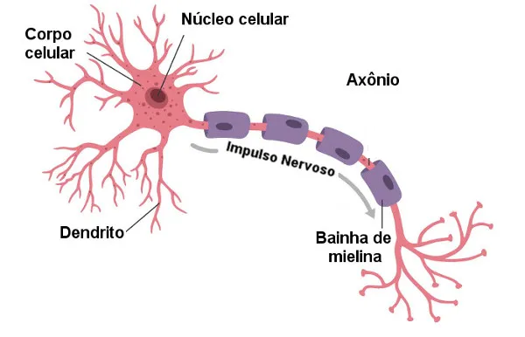

**02.** Qual é o nome da substância química produzida no corpo celular e que vão desencadear um novo estímulo na célula seguinte? Onde essa substância é liberada?

**(0,5)**

____________________________________________________________________________________

**03.** Assinale a alternativa incorreta.

**(0,25)**

(A) Os neurônios, provavelmente, são as células mais especializadas dos animais.

(B) Os seres humanos possuem o sistema nervoso altamente desenvolvido.

(C) O corpo celular de um neurônio é o seu centro de comando.

(D) Os neurônios são todos do mesmo tamanho e formato.

**04.** Assinale com (**I**) para as drogas classificadas como ilícitas e (**L**) para as drogas lícitas.

**(0,5)**

( ) álcool ( ) morfina ( ) cigarro ( ) maconha ( ) ecstasy

**05.** O sistema nervoso dos seres humanos é divido algumas partes. Preencha o esquema a seguir com as informações que faltam.

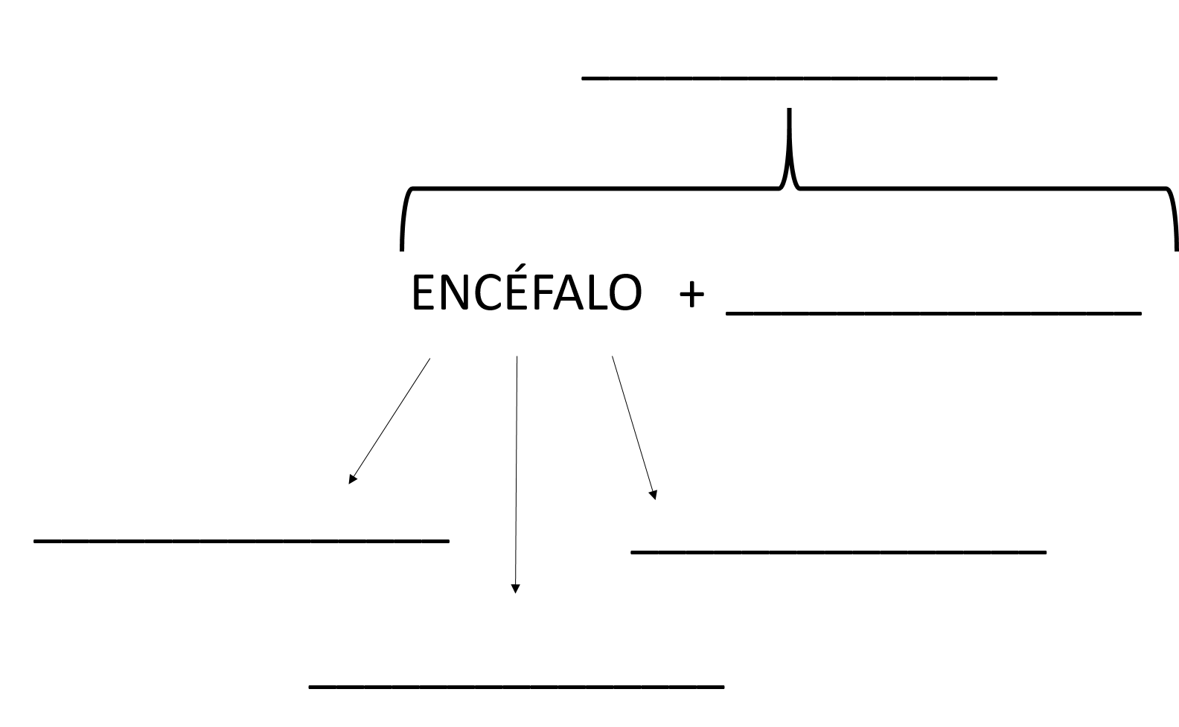

**(0,5)**

**06.** O Sistema Nervoso Periférico é formado pelos:

**(0,25)**

(A) hipotálamo e tálamo.

(B) hipotálamo e gânglios.

(C) hipotálamo e nervos.

(D) nervos e gânglios.

**07.** Explique os que são os atos voluntário e atos involuntários.

**(0,5)**

________________________________________________________________________________________________________________________________________________________________________

**08.** Dê um exemplo de ação voluntária e um exemplo de ação involuntária que nosso corpo realiza.

**(0,5)**

____________________________________________________________________________________

**09.** Quais são os sistemas que permitem a locomoção dos animais?

**(0,5)**

____________________________________________________________________________________

**10.** Assinale verdadeiro ou falso.

**(0,5)**

Alguns animais possuem o esqueleto interno ao corpo e outros na região externa do corpo.



A capacidade de movimentação é muito marcante em todos os seres vivos, porque todos se movimentam.



Os seres humanos possuem o esqueleto na região interna do corpo e por isso esse esqueleto é definido como um exoesqueleto.



O exoesqueleto é um revestimento duro encontrado na superfície externa dos artrópodes.



O endoesqueleto é observado nos seres humanos.



**11.** Relacione os tipos de textura do tecido ósseo e suas características.

**(0,25)**

( ) localizado na parte mais externa, composto de tecido ósseo mais resistente.

( ) encontrado na parte central, um pouco mais frágil e perfurado.

(1) osso esponjoso

(2) osso compacto

**12.** Cite dois problemas relacionados ao sistema ósseo do corpo humano.

**(0,5)**

___________________________________________________________________________________

**13.** Cite dois ossos que compõe o corpo humano.

**(0,5)**

___________________________________________________________________________________

**14.** Qual é a função de ligamentos e tendões?

**(0,5)**

______________________________________________________________________________________________________________________________________________________________________

**15.** Quais são os tipos de tecido muscular do corpo humano? E onde podemos encontra-los?

**(1,5)**

______________________________________________________________________________________________________________________________________________________________________

**16.** Explique por que é importante algumas articulações serem móveis e outra imóveis.

**(0,25)**

______________________________________________________________________________________________________________________________________________________________________

**17.** Identifique o órgão responsável pelos sentidos a seguir.

**(0,5)**

a) Visão: ________________________

b) Olfato: ________________________

c) Audição: ______________________

d) Tato: ________________________

e) Gustação: ______________________

**18.** Os cegos por não terem um dos sentidos sensoriais desenvolvem outro sentido. Qual é ele?

**(0,5)**

(A) Olfato

(B) Tato

(C) Audição

(D) Gustação

**19.** Quais são as células que formam a retina do olho humano? Quais são suas funções?

**(1,0)**

______________________________________________________________________________________________________________________________________________________________________

**20.** Onde estão localizadas as células sensoriais receptoras de moléculas que dão o gosto dos alimentos?

**(0,25)**

(A) papilas gustativas

(B) papilas olfativas

(C) papitas gustativas

(D) papitas olfativas





BOA PROVA!!

ACREDITE NO SEU POTENCIAL, SEUS RESULTADOS SÃO FRUTOS DA SUA DEDICAÇÃO!

BEIJOS!

PROFA. LUISA